تحليل طرق النقل وحالة المرور
في مدينة الحلة
م. قيس مجيد علوش
جامعة بابل/ كلية التربية للعلوم الإنسانية- قسم الجغرافية
المقدمة
لقد اهتم الانسان منذ القدم بطريقة تنقله واستخدم الوسائل المختلفة لتسهيل هذه العملية ، حيث تم اختراع المركبة في الاساس لاسعاد البشرية وتامين سرعة النقل وهذا يعني انها وجدت لخدمة الانسان حيث يرجع تاريخ اكتشاف العجلة الى الحضارة السومرية او بلاد ما بين النهرين ثم تبعتها الحضارة الغربية بالتفكير في الحركة التي جاءت بمخيلاتهم , في عام 1645 صممت اول عجلة على يد جين تيسون و لكن هذه العجلة لا تحتوي على موقف
( brake) او دواسات بنزين و لا على مقود قيادة و كانت تعتمد في الغالب على حركة اقدام راكبي العجلة ثم تبع ذلك اختراع الماكنة لوف ماشين التي اخترعت عام 1717 على يد كاريل فان ثم طورها فينس جوهانسن الذي استخدم الخيول كوسيلة لجر العربة و في عام 1739 تم انشاء المركبة و هيكلها الكامل بواسطة مكمالين و كانت عبارة عن صندوق حديدي الشكل واطارخشبي و عجلات خشبية وتم اختراع اول سيارة ذات مقود و كانت فكرة في الجيش الفرنسي نفذت بواسطة نيكولاس جوزيف عام 1769 .
ثم بعد ذلك شكلت المركبة جزء مهم من حياتنا و ثقافتنا و لكن فكرة المركبة ارتبطت بمفهوم اخر يدعى ( مخاطر الطريق و انعكاسه على مستقبلنا ) واول حادثة لمركبة ذات محرك بخاري حدثت عام 1771 و بشهود عيان و خلال عام 1899 وقعت اول حادثة مروعة ادت الى قتل السائق و مالك المركبة ثم بعد ذلك اهتم العالم بمقاييس سلامة الطريق , السيناريو الحالي من خلال الاحصائيات يموت سنويا الآلاف و يصاب الملايين في كل انحاء العالم عن طريق حوادث الطرق ⁽¹⁾ . وبذلك فقد اصبحت المركبة احيانا وسيلة لتدمير البشر بسبب سوء استخدامها وعدم التعامل مع الطريق بشكل عقلاني وصحيح .
وسوف نتعامل في هذا البحث مع ثلاث محاور لها الدور الاساسي في رسم منحني الحالة المرورية منها الطرق والحوادث والحالة الجوية .

مشكلة البحث :
تعاني عملية النقل في مدينة الحلة من ارتفاع الحوادث المرورية والازدحامات التي تعيق حركة المركبات والسابلة ( المشاة ) ، فما هي الاسباب الرئيسة التي تقف وراء هذه الحوادث والازدحامات ؟
فرضية البحث :
ان الزيادة السريعة والغير مخططة في عدد المركبات في مدينة الحلة سببت مشاكل مرورية كالازدحام والاختناقات المرورية كما ان القدرة الاستيعابية للطرق الداخلية للمدينة اصبحت لاتتناسب مع هذه الزيادة في عدد المركبات مما زاد في الحوادث المرورية .
هدف البحث :
الوقوف على اهم اسباب الحوادث والاختناقات المرورية ومحاولة ايجاد الحلول للمشاكل المرورية من اجل تقليل الحوادث وما لها من اثار اجتماعية واقتصادية .
المحور الأول :-
1- أنماط الطرق في مدينة الحلة
من المعروف بان عملية تخطيط شبكة الشوارع في المدينة تهدف الى ربط استعمالات الارض المختلفة بشبكة من الشوارع لتقليل زمن الرحلات وكذلك تهدف الى الحفاظ على مقياس الامان والظروف الصحية والبيئية الجيدة داخل المدينة وتقليل حوادث المرور بالاضافة الى تقليل كلف التشغيل وتقليل الازدحام في الشوارع وتنظيم حركة المرور ، لذا تلعب عملية تخطيط شبكة الشوارع دورا مهما في اعطاء شكل ونمط مدننا ⁽²⁾ .
من الطبيعي ان تتنوع انماط الطرق في المدن التي تمتد جذورها عبر التاريخ كمدينة الحلة التي يمكن ان يلاحظ فيها الانماط الاتية :-
1-1 :- النمط العضوي
يطلق على هذا النمط بغير المنتظم او الشوارع الملتوية العشوائية وفيه لاتتبع الشوارع نمطا موحدا او منسجما من حيث الاتجاه ولا من حيث الاتساع ولكن تسود الشوارع الضيقة والازقة الملتوية غير السالكة هذا الصنف ⁽³⁾.
وظلت الازقة الضيقة والملتوية التي توجد في داخل المدينة والنسيج العمراني لها على حالها فلم يطرا عليها أي تغيير وظلت المحافظة على شكلها ففي هذه المرحلة يكون الارتباط بين المدينة وطرق النقل واضحا من خلال البنية الطبيعية من حيث طراز البنايات والشوارع التي وضعت بشكل متناسب مع الاحوال المناخية السائدة وكذالك وسيلة النقل المستخدمة انذاك وهي العربة والحيوانات ⁽⁴⁾ .
1-2:- النمط الحلقي
لاتشذ انظمة الشوارع عن الطراز العمراني فهي امتداد للمرحلة السابقة ولكن التغير الذي اصابها هو التوسع بفتح الشوارع الحلقية في الاطراف الحضرية للمدينة.
ففي عام 1937 تم فتح شارع جديد في القسم الغربي للمدينة في الجانب الكبير اطلق عليه اسم ( عكد الطويل ) وسمي فيما بعد بشارع ( ابي الفضائل ) حيث يبدا من نقاط الطريق العام شمال المدينة وينتهي عند بناية مستشفى المدينة ⁽⁵⁾، ولم يؤثر هذا الشارع في النسيج الحضري التقليدي القائم هناك ثم فتحت شوارع عديدة هي شارع ( 60 ، 80 ، 100) ياتي فتح هذه الشوارع استجابة لدخول واسطة نقل جديدة وهي السيارة التي تحتاج لطرق بمواصفات خاصة ان فتح هذه الشوارع كان من شانه .
امتصاص الزخم المتولد على الشوارع الداخلية للمدينة وكان لهذه الشوارع اثرها على مورفولجية المدينة فقد جذبت الوظيفة السكنية باتجاهها واصبحت المدينة تنمو بشكل مفرط باتجاه هذه الشوارع يضاف لذلك ان الشوارع الداخلية المكونة لاحياء هذه المرحلة وضعت بصورة متعامدة على هذه الشوارع الحلقية مما اعطت شكل جديد لتخطيط المدينة ⁽⁶⁾.
1-3:- النمط الشبكي
امتلكت المدينة خلال هذه المرحلة نمطا جديدا من الشوارع ( النظام الشبكي ) والذي يختلف كثيرا عن النظام العضوي في المرحلة السابقة حيث يتلائم النظام الجديد مع التطور التكنلوجي الذي شهدته المدينة ، تتصف هذه الشوارع باستقامتها واتساعها وقابليتها الكبيرة على استيعاب الكثافة المرورية⁽⁶⁾ . الناجمة عن زيادة اعداد السيارات حتى عام 2010 ، لقد ارتبط هذا النوع من الشوارع بالعمليات التخطيطية التي شهدتها المدينة فهو يوجد في المحلات السكنية مثل ( الثورة ، نادر ، الاسكان ) بالاضافة الى الشوارع الرئيسية .
2:- اطوال الطرق وحالتها
وهنا سوف نستعرض اطوال الشوارع حسب الاحياء الموجودة في التصميم الاساسي لمدينة الحلة كما في الخريطة (1) ولما لهذه الاطوال من تاثير على كثافة الحركة المرورية حيث تتاثر هذه الكثافة باعداد السيارات المستخدمة لشبكة الطرق خلال الاربع وعشرين ساعة من مجموع اطوال هذه الطرق ⁽⁷⁾ . والجدول (1) يبين حالة الشوارع من حيث الاكساء وعدم الاكساء والشوارع المبلطة والتي تحتاج الى اكساء .
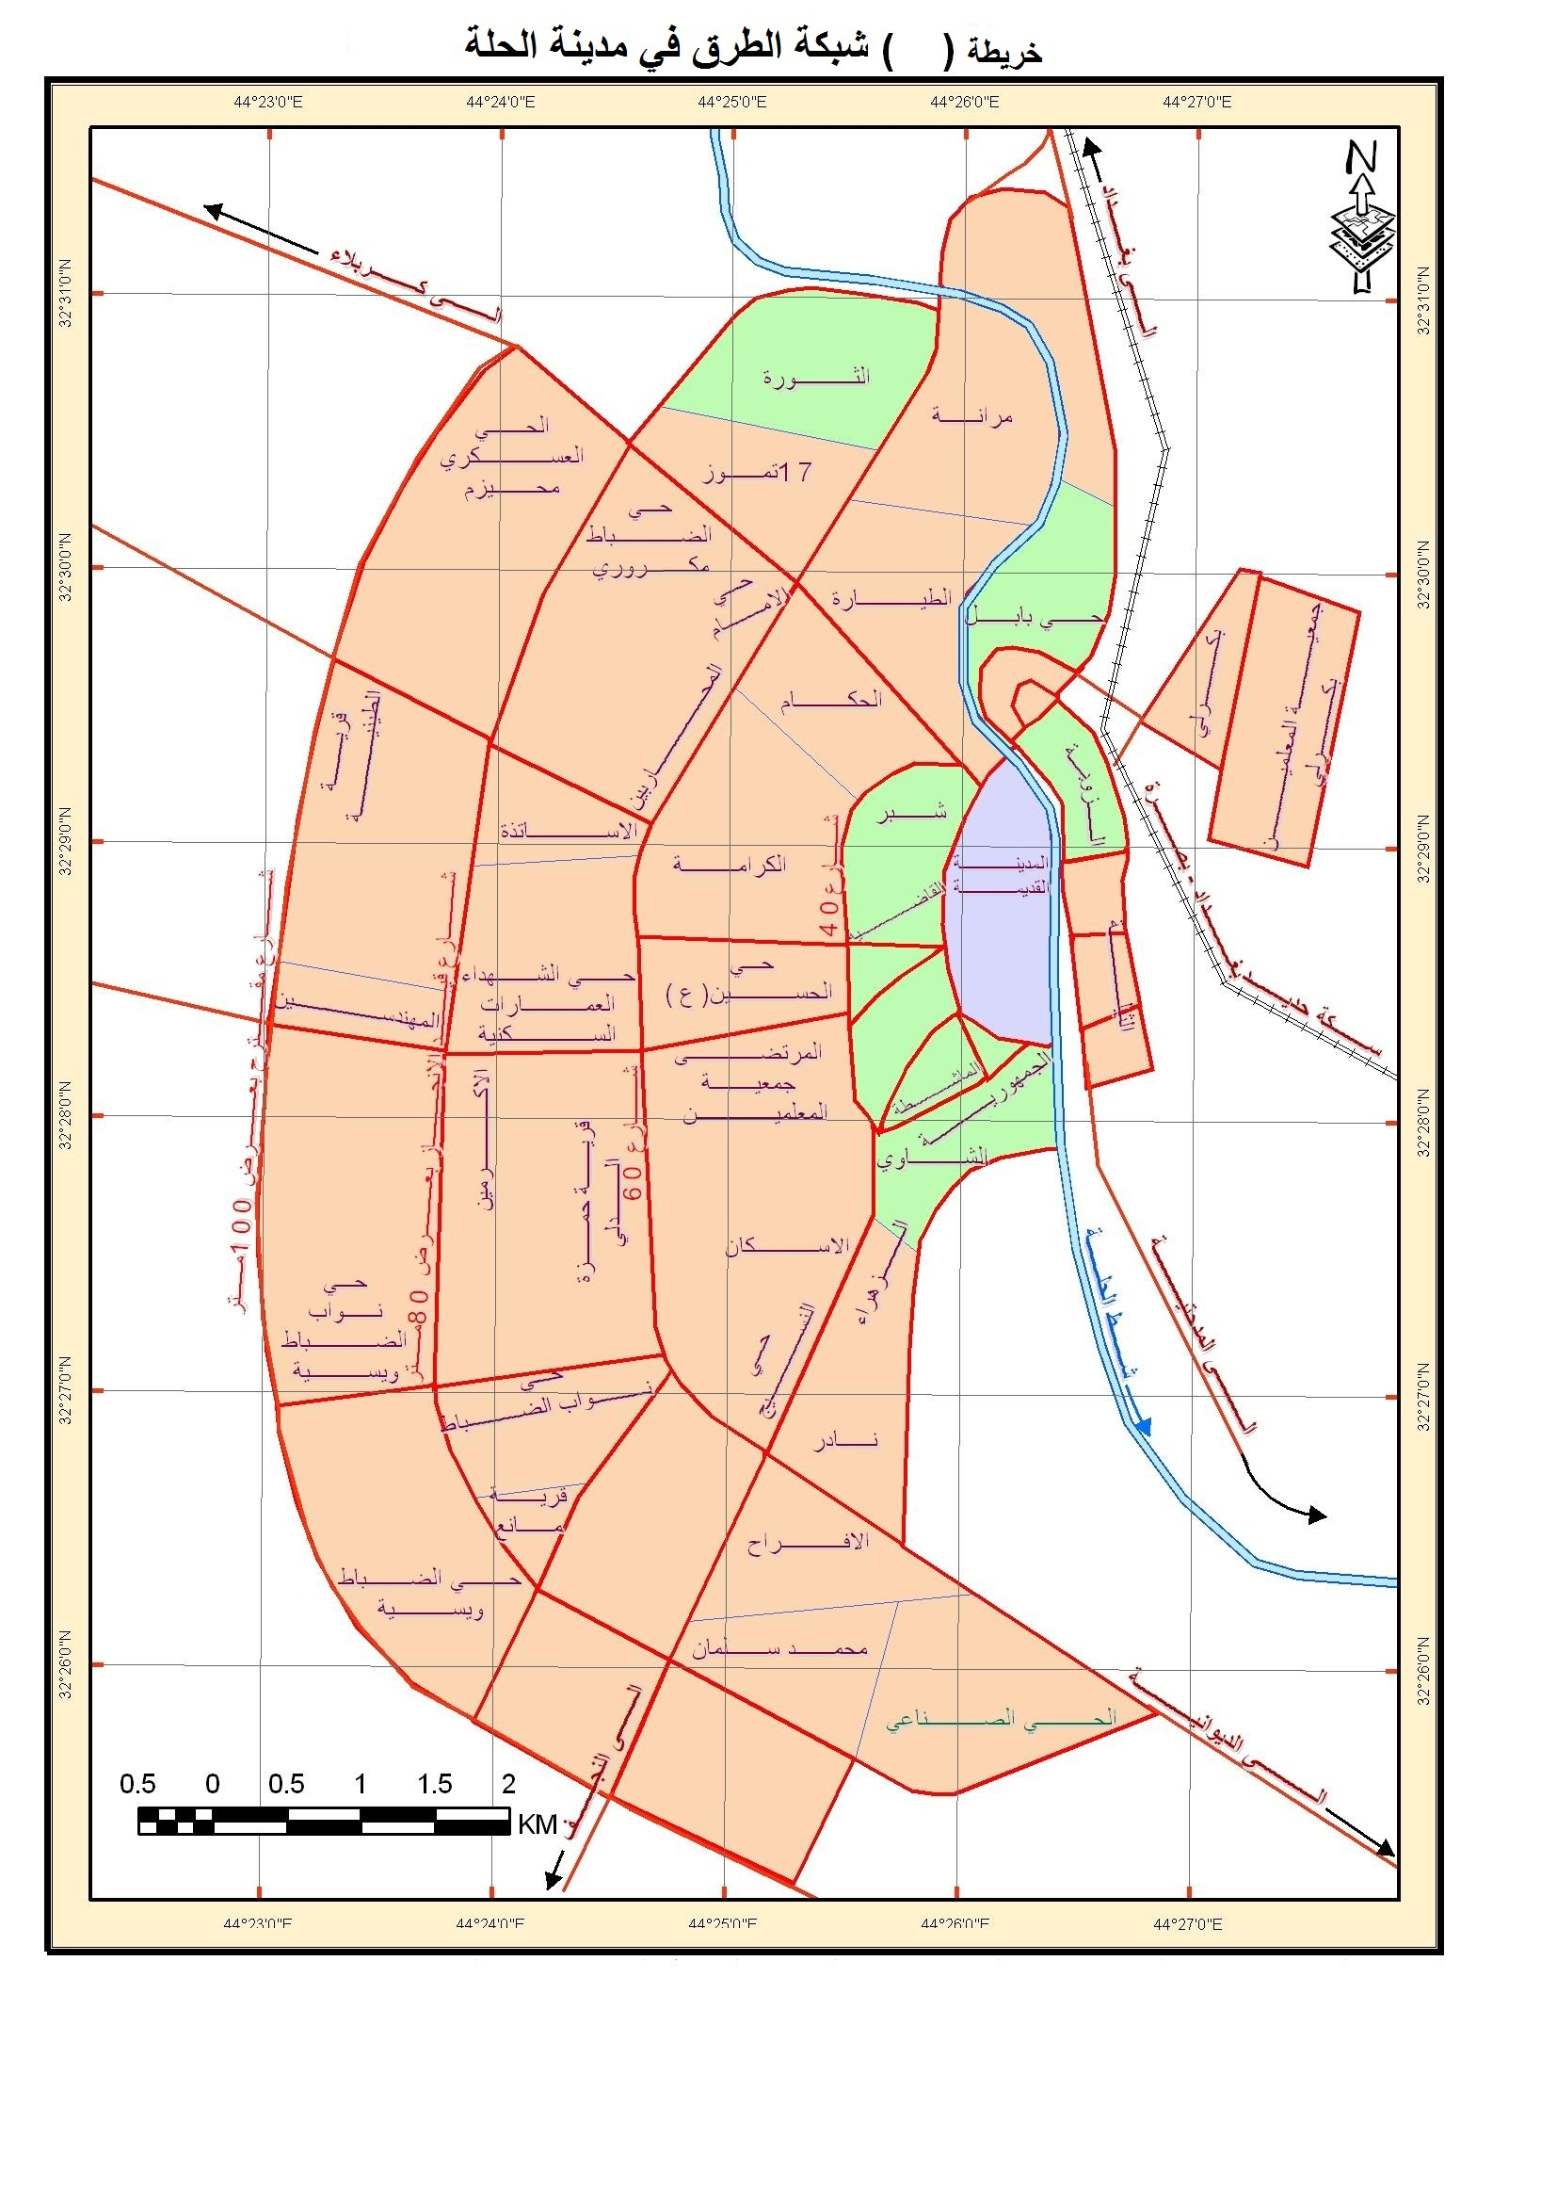
1

المصدر :- من عمل الباحث اعتمادا على خريطة التصميم الاساس لمدينة الحلة
جدول (1)
اطوال الشوارع في مدينة الحلة
ت | اسم البلدية | اسم الحي ورقم التصميم الاساسي | اطوال الشوارع |  | اطوال الشوارع المبلطة والتي تحتاج الى اكساء
ت | اسم البلدية | اسم الحي ورقم التصميم الاساسي | مبلط (م طول) | غير مبلط (م طول ) | اطوال الشوارع المبلطة والتي تحتاج الى اكساء
1 | الحلة | الثورة | 4600 | 7000 | 2760
2 | الحلة | 17 تموز | 6000 | 2000 | 3600
3 | الحلة | حي الضباط | 2000 | 3000 | 1200
4 | الحلة | محيزم + شهداء محيزم | 4400 | 9000 | 2640
5 | الحلة | حي الامام | 3500 | 2000 | 2100
6 | الحلة | المحاربين | 2500 | 2500 | 1500
7 | الحلة | الاسرى والمفقودين | 1000 | 16900 | 600
8 | الحلة | الشهداء 1.2.3 | لايوجد | 3540 | لايوجد
9 | الحلة | الأساتذة | 2500 | 11500 | 1500
10 | الحلة | المعلمين | 3200 | 5760 | 1920
11 | الحلة | الأكرمين + حمزة الدلي | 3500 | 21190 | 2100
12 | الحلة | المهندسين | 3000 | 9130 | 1800
13 | الحلة | العسكري + افراز مانع فزع | 4000 | 20460 | 2400
14 | الحلة | المناطق غرب شارع 80 الطهمازية ومن شركة اشور | لايوجد | 40300 | لايوجد
15 | الحلة | نادر/ 3 حي الافراح حي التنك وحي شنشول وحي ميسان | 5000 | 18000 | 3000
16 | الحلة | حي الصناعي | 3500 | 4000 | 2100
17 | الحلة | نادر 1.2 | 15000 | 5000 | 9000
18 | الحلة | الزهراء | 3000 | 2000 | 1800
19 | الحلة | الشاوي | 3000 | 3500 | 18000
20 | الحلة | الجمهوري | 1000 | 2000 | 600
21 | الحلة | التصنيع العسكري | لايوجد | 15100 | لايوجد
22 | الحلة | الإسكان | 5200 | 1100 | 3120
23 | الحلة | حي النسيج | 6000 | لايوجد | 3600
24 | الحلة | السندباد | لايوجد | 15000 | لايوجد
25 | الحلة | الكرامة | 7500 | 5300 | 4500
26 | الحلة | حي الحسين | 5200 | 3500 | 3120
27 | الحلة | القاضية | 8000 | لايوجد | 4800
28 | الحلة | بستان الحلو | لايوجد | 8500 | لايوجد
29 | الحلة | حي الطيارة | 4700 | 5900 | 2820
30 | الحلة | الجزائر | 2500 | 2000 | 1500
31 | الحلة | حي بابل | 6437 | لايوجد | 3862.2
32 | الحلة | الخسروية | 6571 | لايوجد | 3942.6
33 | الحلة | كريطعة | 3100 | 5500 | 1860
34 | الحلة | البكرلي + م/6 وردية | 41897 | 101500 | 25138.2
35 | الحلة | حي الري وحي الرفاق وحي السكك | 3500 | 6200 | 2100
المجموع |  |  | 68705 | 113200 | 181905
المصدر : مديرية بلدية مدينة الحلة ، دائرة التخطيط والمتابعة ، بيانات غير منشورة .
شكل (1)
يبين حالة الشوارع المبلطة وغير المبلطة والمبلطة التي تحتاج الى اكساء
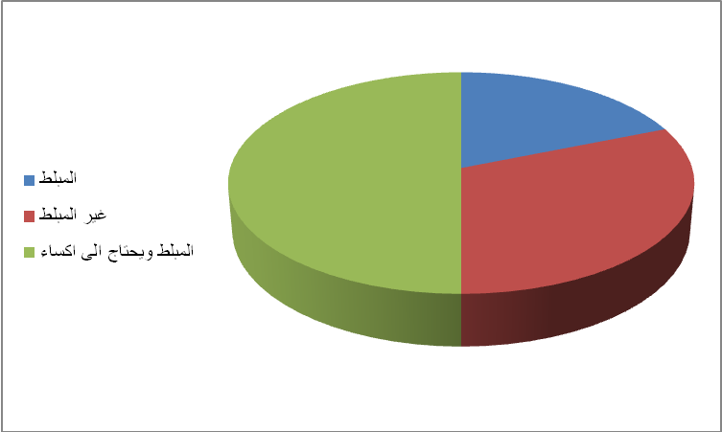

الشكل من عمل الباحث اعتمادا على بيانات الجدول رقم (1)
ومن خلال الشكل اعلاه يتبين ان نسبة الشوارع المبلطة وتحتاج الى اكساء تاتي بالمرتبة الاولى حيث بلغت نسبتها (50%) من المجموع الكلي لشوارع مدينة الحلة وتاتي بالمرتبة الثانية الشوارع الغير مبلطة حيث بلغت نسبتها ( 31.11%) اما في المرتبة الثالثة فحلت الشوارع المبلطة حيث بلغت نسبتها (18.88%) والتي تعتبر قليلة جدا بالنسبة الى مجموع شوارع المدينة .
- :- مشاكل الطرق في مدينة الحلة
تعاني شبكة الشوارع في مدينة الحلة العديد من المشاكل والتي يمكن ان نجملها في الاسباب الاتية :-
- ان تخطيط شبكة شوارع المدينة واستعمالات الارض فيها مرتبطان مع بعضهما ولايمكن الفصل بينهما ، ويعود السبب في المشاكل الناجمة عن هذا الارتباط الى ان التصميم الاساسي لمدينة الحلة وشبكة الشوارع فيها قد صمم في فترة كان عدد سكان المدينة قليل والذي يرتبط بدوره بعدد قليل من المركبات حيث يمكن لتلك الشوارع ان تستوعب ذلك العدد.
- تفاقم الازدحامات المرورية في شوارع مدينة الحلة وذلك يعود للاسباب التالية :-
- التباطؤ بتنفيذ المشاريع مثل مشروع امداد مدينة الحلة بشبكة المجاري مما ادى الى تحويل السير في بعض الطرق الى طرق اخرى وبشكل غير مدروس .
- تجاوز اصحاب المحلات على الشوارع وذلك من خلال وضع (البسطيات ) خارج المحال التجارية مما يضطر المواطنين الى ترك الارصفة و النزول في سيرهم الى الشارع .
- عدم وجود مواقف للسيارات بشكل يتلائم مع الطاقة الاستيعابية للمنطقة مما يضطر اصحاب المركبات الى ايقاف سياراتهم قرب الارصفة مما يؤدي الى استقطاع جزء من الشارع مسببا الازدحام.
- وجود الكتل الكونكريتية التي تغطي واجهات معظم الدوائر الحكومية والتي تقطع اجزاء من الشوارع الموجودة فيها تلك الدوائر .
ج- عدم وجود صيانه مستمرة للشوارع من قبل مديرية بلدية مدينة الحلة حيث تعاني معظم الطرق من ( الحفر ، الارتفاعات والانخفاضات الناتجة من مرور سيارات الحمل في شوارع لا تتحمل اوزانها كما في جدول (2) والذي يبين بعض شوارع المدينة والاوزان التي يمكن تحملها ) .
- وجود تقصير واضح للهندسة المرورية في وضع خطط توسعية للشوارع بحيث تستوعب الزيادة الحاصلة في عدد المركبات ، كما نلاحظ بان الجزرات الوسطية غالبا ما تكون بحجم كبير بل موازي الى عرض الشارع نفسه .
جدول (2)
قوة تحمل التربة لاوزان السيارات لبعض شوارع الحلة
الموقع | شارع 40 | حي الضباط | حي البكرلي | حي نادر | مركز المدينة التجاري
قوة تحمل التربة / طن | 4 طن / م² | 7 طن / م² | 8 طن / م² | 5 طن / م² | 5 طن / م²
نسجة التربة | طينية متوسطة القوة | طينية متوسطة القوة | طينية متوسطة القوة | طينية متوسطة القوة | طينية متوسطة القوة

المصدر : مديرية زراعة محافظة بابل ، شعبة الزراعة المركز ، بيانات 2010 .

4- تصميم المستدقات للشوارع
هنالك اهمال واضح في استخدام القواعد السليمة في تصميم المستدقات وبصورة عامة فان اطوال المستدقات المستخدمة واشكالها لاتتناسب مع حركة وعدد المركبات التي تستخدم في مجالات الانتقال المختلفة لذلك سنتطرق اليها حسب وظائفها ⁽⁸⁾ :-
4 - 1 :- المستدقات المستخدمة في بداية مسالك الاستدارة
لو تجولنا في التقاطعات للشوارع في مدينة الحلة فاننا سنلاحظ ان هنالك تفاوتا كبيرا في اطوال المستدقات المستخدمة في بداية مسالك الاستدارة فهنالك مستدقات قصيرة جدا تتراوح بين( 15 – 20 متر ) لايمكن ان تخدم كمجال انتقالي حسب السرعة السائدة للمركبات في تلك المواقع ( التقاطع اسفل جسر الطهمازية ، تقاطع باب الحسين ) .

حيث يمكن الحصول على الطول المثالي لمثل هذه المستدقات من المعادلة الاختبارية التالية ⁽⁹⁾
L = WS / 4.8
حيث ان
L = طول المستدق بالامتار
W = عرض مسلك الاستدارة بالامتار
S = السرعة السائدة في الدخول لمسلك الاستدارة هي بين 40 الى 50 كم / ساعة في المناطق الحضرية.
وعند تطبيق المعادلة اعلاه بعد الاعتماد على ان سرعة المركبات هي (50 كم / ساعة حسب المعيار الدولي) على التقاطع الواقع اسفل جسر الطهمازية تبين ان طول المستدق هو L = 46.8 في حين ان طول المستدق الفعلي هو 15 متر.
اما في تقاطع باب الحسين فتبين ان طول المستدق هوL = 52 في حين ان طول المستدق الفعلي هو 40 متر .
نلاحظ ان اطوال المستدقات في تقاطعي ( اسفل جسر الطهمازية و باب الحسين ) لا يتطابق ولا يقترب من المعيار الدولي في تصميم اطوال المستدقات مما يسبب عرقلة في حركة المرور والتي ينجم عنها كثرة الحوادث المرورية .
وبالامكان تحقيق مستوى عالي من الامان لو تم الالتزام بهذا الطول في تصميم المستدقات .
4-2:- المستدقات المستخدمة في الخروج من مسلك الاسراع
يوجد هذا النوع في التقاطعات القليلة أي ان استخدام المستدقات المناسبة عند الخروج من مسالك الاستدارة هو معدوم تقريبا ولابد من توفير طول مناسب لكي ينتقل السائق من مسلك الاستدارة الى الشارع الرئيسي بصورة امنة ( كما في تقاطع جسر الثورة ) .
وبالامكان ايجاد اطوال المستدقات المستخدمة في الخروج من مسالك الاسراع بموجب المعادلة التالية ⁽⁹⁾ .
L_{E} = (0.7 ) WS
حيث ان
L_{E} = طول المستدق لمسلك الاسراع
W = عرض مسلك الاسراع
S = سرعة الشارع الذي سينضم اليه السائق ( كم / ساعة ) في طريق سرعته بين 40 و 50 كم / ساعة .
وبعد تطبيق المعادلة في اعلاه على اعتبار ان السرعة ( 50 كم / ساعة ) فنجد ان L= 175 في حين طول المستدق الفعلي هو 40 متر .
ونلاحظ ان هنالك فرق كبير في طول المستدق مابين المعيار الدولي والواقع الفعلي .
المحور الثاني : الحوادث في مدينة الحلة
تعد الحوادث الحالة الماساوية الموجودة ضمن الحالة المرورية في مدينة الحلة ، وآثارها السلبية على الجانب الإنساني والاجتماعي والمعاناة والمآسي التي تسببها الحوادث المرورية أيضا لها جانبا اقتصاديا و ماديا يجب أن لا يغفل في حياة الإنسان , فلقد أثبتت الدراسات أن حوادث الطرق تاتي على قرابة (1%) من إجمالي الناتج القومي في الدول النامية وتعتبر هذه النسبة عالية جداً خاصة إذا قورنت بالوضع الاقتصادي المنخفض لهذه الدول⁽¹⁰⁾ ، وان من اهم العوامل المؤدية الى الحوادث المرورية هي الطريق ، المركبة ، السائق والظروف الجوية والبيئية ويتحمل العنصر البشري العبء الاكبر في هذه العوامل لما له من اثر كبير في وقوع الحوادث المرورية وهذا يرجع في اغلب الاحيان الى تقصير السائق او اهماله او تجاوزه للقوانين المرورية حيث اشارت بعض الدراسات الى ان السائق كان السبب في ( 85% ) من مجموع حوادث السير على الطريق⁽¹¹⁾. وان من اهم الاسباب التي تؤدي الى وقوع الحوادث هي :-
- ضعف الوعي المروري والثقافي
هناك مايسمى باخلاقيات المرور التي تشمل العديد من المواقف السلوكية التي تعكس المدلولات الحضارية لاي شعب من الشعوب مثلا الوقوف عند الاشارة الحمراء ولو كانت الطرق المجاورة للتقاطع خالية من السيارات ⁽¹²⁾ . لذا فان عامل الوعي عند سائقي المركبات والسابلة (المشاة ) ورجال المرور له تاثير كبير في تنظيم حركة النقل والمرور وتقليل الحوادث الناجمة من الزيادة التي شهدتها المدينة في عدد المركبات باختلاف انواعها منها ( 20383) مركبة خصوصي و (20152) اجرة و( 17614) حمولة و (9378) زراعية و (454) مركبة انشائية ، كما وتظم منطقة الدراسة (5269) دراجة نارية التي يستعملها السكان والشكل (2) يبين ذلك .
شكل (2)
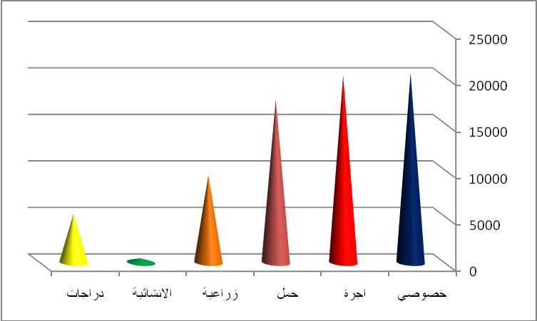
اعداد واصناف المركبات في مدينة الحلة لعام 2010

المصدر :- من عمل الباحث بالاعتماد على بيانات مديرية مرور بابل ، شعبة الاحصاء ، بيانات غير منشورة لسنة 2010 .

حيث يبين الشكل (2) الزيادة الكبيرة في عدد المركبات لسنة 2010 يقابلها عدم التوسع في الطرق والشوارع لمدينة الحلة الامر الذي ادى الى تفاقم الازدحامات وزيادة الحوادث داخل المدينة .
شكل (3)
النسب المئوية لاصناف المركبات في مدينة الحلة 2010
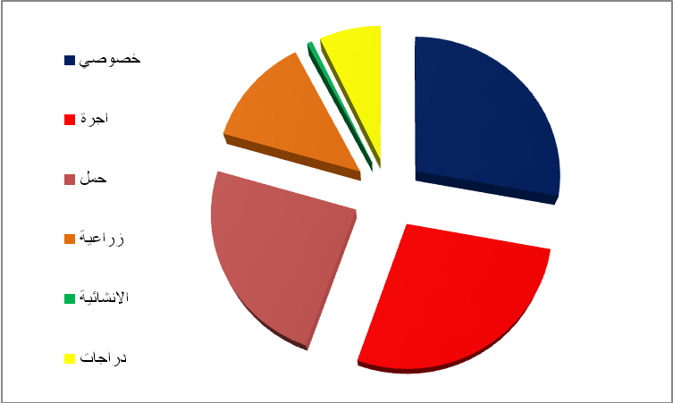

المصدر :- من عمل الباحث بالاعتماد على بيانات مديرية مرور بابل ، شعبة الاحصاء ، بيانات غير منشورة لسنة 2010 .

والشكل ( 3 ) يبين النسب المئوية لاصناف للمركبات ، فقد شكلت المركبات الخصوصي ما نسبته (27.8 % ) من مجموع المركبات الكلي في المدينة ، اما مركبات الاجرة فقد شكلت ما نسبته (27.5 % ) ومركبات الحمل بنسبة ( 24 % ) والزراعية بنسبة ( 12.8 % ) وقد بلغت نسبة المركبات الانشائية ( 0.6 % ) في حين بلغت نسبة الدراجات النارية (7.1 % ) من المجموع الكلي للمركبات في مدينة الحلة لسنة 2010.
حيث يتضح ان المركبات الخاصة والاجرة تحصل على اعلى نسبة من المجموع الكلي للمركبات في المدينة تليهما كل من مركبات الحمل والزراعية ثم الدراجات النارية واخيرا الانشائية وهذا يؤدي كما اسلفنا سابقا الى تفاقم مشاكل النقل والحوادث داخل المدينة وهنا لابد من تشجيع المواطنين على استخدام مركبات النقل العام للتقليل من عدد المركبات التي تجوب شوارع المدينة، كما ويجب ان تكون هنالك توعية مرورية وان كان هذا المفهوم يختلف باختلاف الوعي المروري والثقافي والتطور حيث يعتمد نموذج (smeed ) على مبدأ انه كلما يزداد تطور الدولة كلما تقل وفيات حوادث المرور.
وقد تم التعبير عن تطور الدولة بتغير بسيط هو ملكية العربات ( عدد العربات لكل 1000 شخص )وتم التعبير عن الوفيات بعدد القتلى لكل 1000 مركبة وبذلك اعتمد التحليل على طريقة الانحدار الخطي البسيط وكما في المعادلة التالية⁽¹³⁾ :-
F/V=.0003(V/P)^{-2/3}
حيث تمثل ( F ) عدد القتلى و (V ) عدد العربات و ( P ) عدد السكان
وبعد تطبيق المعادلة اعلاه كان من المفترض ان يكون عدد القتلى بسبب الحوادث المرورية مساوي الى94 الا انه قد وجد ان عدد القتلى الفعلي بسبب الحوادث المرورية في مدينة الحلة هو 371 لعام 2010 وهذا يدل على عدم وجود الوعي المروري بدرجة عالية حيث يزيد عدد القتلى على ثلاثة اضعاف مما يجب ان يكون عليه .
- الانتشار المروري
وهنا يتم الاعتماد على نموذج الانحدار المتقدم للمتغيرات من اجل الوقوف على عوامل مؤثرة اخرى من شانها ان تقلل الحوادث ، فمثلا توصل نموذج الانحدار الى اهمية دوريات الشرطة كالاتي :-
F / V = .ooo26( V / P)^{-.87} (A)^{.12}
حيث تمثل ( A ) المساحة الكلية المغطاة لكل شرطي مرور .
ومن خلال الدراسة الميدانية المتمثلة بتكرار المشاهدة ومقابلة بعض رجال المرور وجد ان هذا المعيار والذي يجب ان يطبق وفق المعادلة اعلاه ، غير مطبق من قبل مديرية مرور بابل حيث ان انشار رجال المرور في شوارع المدينة لم يتم ضمن معيار محدد . مما يؤدي الى عدم اتمام الدور الرقابي لرجال المرور بالنسبة لحركة سير المركبات بشكل كفؤ مما ينعكس بدوره في زيادة عدد الحوادث في منطقة الدراسة .

3 - تصنيف الحوادث المرورية في مدينة الحلة
وهنا سوف نقوم بذكر الحوادث التي وقعت في مدينة الحلة لعام 2010 موزعة على اشهر السنة كما بالجدول رقم (3) والتي تشمل حوادث الانقلاب والدهس والتصادم ، حيث بلغ مجموع الحوادث (774 ) وبمعدل ( 64.5) لكل شهر .
جدول (3)
تصنيف الحوادث المرورية في مدينة الحلة لعام 2010
الشهر | تصادم | انقلاب | دهس | المجموع
كانون الثاني | 13 | 7 | 39 | 59
شباط | 18 | 14 | 25 | 57
اذار | 44 | 5 | 31 | 80
نيسان | 19 | 2 | 48 | 69
ايار | 21 | 6 | 50 | 77
حزيران | 23 | 1 | 45 | 69
تموز | 26 | 1 | 55 | 82
اب | 19 | 3 | 41 | 63
ايلول | 17 | 0 | 21 | 38
تشرين الاول | 18 | 0 | 43 | 61
تشرين الثاني | 21 | 6 | 48 | 75
كانون الاول | 10 | 0 | 34 | 44
المجموع | 249 | 45 | 480 | 774
المصدر : مديرية مرور بابل ،شعبة الاحصاء ، بيانات غير منشورة ، 2010.

شكل (4)
اعداد الحوادث المرورية في مدينة الحلة 2010

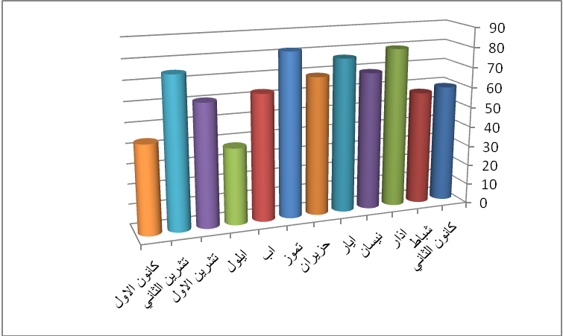

المصدر : من عمل الباحث بالاعتماد على بيانات جدول (3)

ومن الشكل ( 4) يتضح ان اعلى عدد للحوادث قد وقعت في شهر تموز والتي بلغت (82حادثا) في حين جاء شهر اذار بالمرتبة الثانية حيث بلغ عدد الحوادث فيه ( 80 ) وقد جاء شهر ايار بالمرتبة الثالثة حيث بلغت عدد الحوادث الواقعة فيه ( 77) .
اما اقل الحوادث المرورية فكانت في شهر ايلول والتي بلغت ( 38) حادثا وفي شهر كانون الاول بلغت عدد الحوادث ( 44) .
شكل ( 5)
تصنيف الحوادث المرورية في مدينة الحلة حسب الأشهر
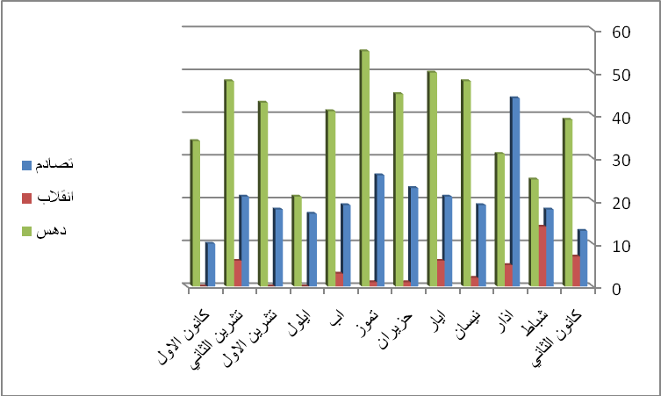

المصدر : من عمل الباحث بالاعتماد على بيانات جدول (3)

ومن خلال ملاحظة الشكل اعلاه نجد ان حالات الانقلاب بلغت ( 5.81%) وهي الاقل نسبة الى مجموع الحوادث اما حالات التصادم قد بلغت ( 32.17 %) في حين ان حالات الدهس قد تشكلت نسبة قدرها (62.01%) من المجموع الكلي للحوادث في مدينة الحلة حيث جاء بالمرتبة الاولى وهذا يدل على عدم التزام كل من السابلة ( المشاة ) وسواق المركبات بالانظمة والقوانين المرورية حيث يجب عبور المشاة من المناطق المخصصة للعبور والتزام سائقي المركبات بالسرع المخصصة للشوارع الداخلية في المدينة .
المحور الثالث:- الحالة الجوية في مدينة الحلة
تؤثر الحالة الجوية بصورة قد تكون غير ملفتة للنظر بالحالة المرورية لمدينة الحلة وتاثيرها المباشر على عدد الحوادث فاذا ما اجرينا مقارنة بين الاشهر ذات الحوادث المرتفعة سنجدها تتوافق مع الاشهر التي يكون فيها الحالة الجوية سيئة في احدى عناصرها كما في جدول (4). اذ نلاحظ رتفاع الحوادث مع ارتفاع درجات الحرارة صيفا في شهر تموز ، وكذلك ارتفاع واضح للحوادث مع زيادة الامطار شتاءا في شهر اذار وعند ارتفاع الرطوبة النسبية في شهر تشرين الثاني ، اذ تؤثر عناصر المناخ على راحة الانسان ومزاجه وبالتالي على قراراته في السير فضلا عن الانزلاق الناتج عن تساقط الامطار. حيث تتميز هذه العناصر بعدم الانتظام في الاعوام الاخيرة فقد يحدث التساقط او الرطوبه النسبية بشكل مؤقت وقليل .
جدول (4)
معدلات درجات الحررارة والتساقط والرطوبة النسبة وعدد الحوادث لسنة 2010
الشهر | درجات الحرارة | التساقط | الرطوبة النسبية | مجموع الحوادث
كانون الثاني | 14 | 21.7 | 540. | 59
شباط | 18 | 19 | 0.44 | 57
اذار | 21 | 22 | 0.49 | 80
نيسان | 27 | 20.5 | 0.49 | 69
ايار | 30 | 8.6 | 0.41 | 77
حزيران | 35 | 0.7 | 0.39 | 69
تموز | 35 | 0 | 0.37 | 82
اب | 34 | 0 | 0.36 | 63
ايلول | 31 | 0 | 0.40 | 38
تشرين الاول | 27 | 2.8 | 0.50 | 61
تشرين الثاني | 18 | 10 | 0.57 | 75
كانون الاول | 15 | 17 | 0.64 | 44
المصدر : 1- محطة الانواء الجوية التابعة الى جامعة بابل – كلية العلوم – قسم الفيزياء
- دائرة الموارد المائية في محافظة بابل

وبعد اخذ معدلات العناصر المناخية السابقة الذكر وتطبيق معامل ارتباط بيرسون
على بيانات جدول (3) باعتبار ان المتغير X هو عدد الحوادث ، وان المتغير Y هو كل من درجة الحرارة والتساقط والرطوبة تبينت لدينا النتائج التالية
ارتباط عدد الحوادث مع معدلات درجات الحرارة = 0.247276699
وارتباط عدد الحوادث مع معدلات التساقط =0.02034981
وارتباط عدد الحوادث مع معدلات الرطوبة النسبية = 0.053667613
ومن خلال النتائج اعلاه نستطيع القول بان للظروف المناخية في مدينة الحلة ذات تاثير ضعيف على الحوادث المرورية واحيانا ضعيف جدا وخاصة في كل من التساقط والرطوبة النسبية وذلك بسبب قلة معدلاتهما او عدم بلوغهما المعدلات المؤثرة .
اما معدلات درجات الحرارة فيكون تاثيرها قليل على عدد الحوادث وان كان هو الاعلى مابين الظروف المناخية و السبب يعود الى توفر اجهزة التبريد في السيارات في السنين الاخيرة الامر الذي ادى الى تقليل عدد الحواث بسبب هذا العامل المناخي ومن خلال ما تقدم نستطيع القول بان هنالك عوامل اخرى ذات كبير على عدد الحوادث في منطقة الدراسة فبعد استخراج معامل الارتباط بين عدد السيارات مع عدد الحوادث لسنة 2010 فتبين (0.508809618) وهذا يعني ان الارتباط متوسط .
و هنالك عوامل اخرى منها تدني الوعي المروري وذلك لقلة سائقي المركبات الذين يحملون رخص القيادة بالنسبة الى زيادة عدد السيارات حيث انه لم تمنح رخص القيادة منذ عام 2003 ولغاية منتصف تشرين الثاني 2010 وهذا يدل على ان هنالك اعداد كبيرة من سائقي المركبات لايملكون رخص القيادة وهذا يؤدي الى عدم المعرفة بالقوانين والقواعد المرورية وبالتالي سيؤدي ذلك الى زيادة الحوادث المرورية .

النتائج والمناقشة :
- ازدياد زمن الرحلات في مدينة الحلة الى اكثر مما كان عليه في الاحوال الاعتيادية ، اعتمادا على ساعات الذروه والندرة والخطط الامنية ومتطلباتها من قطع مفاجئ للطرق احيانا . وبالتالي انعكس الامر على ازدياد حوادث المرور.
- ان الاسباب الاساسية وراء تدني خدمات النقل وتردي الحالة المرورية في مدينة الحلة تعود الى عاملين اساسيين هما الزيادة الكبيرة لاعداد السكان من جهة ، وعدم استيعاب هذه الزيادة في التصميم الاساسي الذي وضع لمدينة الحلة من جهة اخرى .
فعلى سبيل المثال لا الحصر وضع التصميم الاساس الاخير لمدينة الحلة في 2005 لاستيعاب الزيادة السكانية لمدة عشرين سنة قادمة والتي قدرت سكان المدينة بانهم بحدود 500000 نسمة في 2025 ولكن الواقع اليوم في 2012 يشير الى فشل هذا التصميم المقرر ، اذ تجاوز سكان مدينة الحلة 600000 نسمة !!!
والسبب في هذه الزيادة الكبيرة هو الهجرات المتتالية من الارياف والمحافظات المجاورة باتجاه الحلة حتى اصبحت الاحياء الجديدة تشكل 80% من مجموع مساحة المدينة الكلية .
- ان المساحات والفراغات داخل المدينة مستنفذ تقريبا بالكامل في مشاريع مختلفة ( طرق وغيرها ) وفي غالبها تحتوي على اخطاء تصميمية وبالتالي فان محاولة معالجتها تكون صعبة .
فالطرق مثلا (( موضوع الدراسة )) لاتحتوي على مستدقات نظامية ولا بدايات او نهايات سليمة وبالتالي زيادة الحوادث وانخفاض الامان المروري العام في المدينة والسبب هو الخطا في التصاميم الاساسية القديمة والحديثة للمدينة التي لم تاخذ بنظر الاعتبار المعايير الدولية في تصميم الطرق ومتطلباتها .
- ان الوعي المروري في مدينة الحلة والعراق عموما له دور اساسي في زيادة الحوادث فضلا عن الاسباب المذكورة انفا ، فقد اصبح للاسف يسود الشارع العراقي حالة من الفوضى وعدم الالتزام بالانظمة والقوانين المرورية ماتسبب في تراجع الامان وزيادة الحوادث المرورية .
- تفتقر جميع شوارع المدينة الى الاشارات الضوئية وان وجدت فهي متوقفة بسبب انقطاع التيار الكهربائي بصورة مستمرة وهذا عامل زاد ايضا في تفاقم مشكلة النقل والمرور وتسبب في زيادة الحوادث يضاف الى الاسباب الاخرى .
التوصيات :
- انشاء مجموعة من الطرق الحديثة وبمواصفات تتواكب مع التزايد في اعداد السيارات.
- الاهتمام بادامة الطرق القديمة وعدم ترك الاضرار الحاصلة فيها لفترات طويلة مما يسبب تدهور حالة الطرق .
- سن التشريعات المرورية التي تواكب التطور في الطرق وتنفيذ الظوابط الموضوعة .
- الاهتمام بجهاز المرور سواء على مستوى :-
- وضع ضوابط دقيقة لاختيار رجال المرور.
- رفع كفاءة اداء رجال المرور وتطويرهم من خلال زجهم بدورات في دول متقدمة .
- تجهيز المديريات باحدث الاجهزة والمعدات الكفيلة باداء واجباتهم بشكل افضل مثل الاجهزة اللاسلكية المتطورة – اجهزة فحص السكر – الرادار – الكاميرات – الاليات.
- وضع ضوابط باستيراد سيارات ذات مواصفات عالية بشروط المتانة والامان .
- الاهتمام الحقيقي بالتوعية المرورية للمواطن .
- الاهتمام وتشجيع المواطن على استخدام سيارات النقل العام لما لها من اثر في تقليل الازدحامات داخل المدينة بالاضافة الى تقليل التلوث الصادر من المركبات .
- التنظيم الدقيق للطرق ونصب الاشارات الضوئية .
- ضرورة مراعاة المتغيرات الجوية اثناء قيادة المركبة ومنها الاتربة و الامطار حيث تكثر الحوادث بمثل هذه الاحوال بسبب عدم تقيد السواق بالقواعد المطلوبة ومنها .
- تخفيف السرعة الى اقصى حد ممكن.
- السير بحذر وهدوء وانتباه .
- تجنب التهور والتسابق .
- التاكد من صلاحية الماسحات المطرية والاطارات .
- انشاء مواقف للسيارات بشكل عمودي في داخل المدينة وذلك لما له من امكانية على استيعاب اعداد كبيرة من السيارات ولا يشغل مساحة واسعة من الارض .
- التقليل من عرض الجزرات الوسطية والتي تساوي مساحتها في بعض المناطق مساحة الطريق نفسه .
- ازالة التجاوزات الحاصلة على الارصفة والطرق من قبل اصحاب ( الاكشاك و البسطيات ) .
- تثبيت الحد الاعلى لسرعة المركبات والاشاره اليها اما برسمها داخل الطريق او بوضع علامات مرورية على جانب الطرق تحدد ذلك .
- محاسبة المقصر والمخالف والمسبب لأي نوع من الاضرار في الشارع محاسبة شديدة
- التاكد من اعمار سائقي المركبات وهل يملكون رخصة قيادة حيث ان اغلب سائقي المركبات لايملكون هذه الرخصة فعلى الجهات المرورية في المدينة الاسراع بمنح رخص القيادة للاشخاص الذين هم ضمن السن القانوني .
- انشاء طرق خارج مدينة الحلة لعبور المركبات القادمة من المحافظات مما يقلل ذلك من ازدحام سير المركبات داخل المدينة .
- انشاء طرق بمواصفات خاصة لمركبات الحمل ذات أوزان ثقيلة لما لهذه المركبات من تاثير على سلامة الطرق ، حيث نلاحظ ان اغلب الطرق التي تمر عليها مثل هذا النوع من المركبات تعاني من الارتفاع والانخفاض .
- قيام دائرة التخطيط العمراني بوضع تصاميم جديدة لطرق مدينة الحلة وبنظرة مستقبلية بحيث تتوافق مع التطور والزيادة الحاصلة في سكان مدينة الحلة .
المصادر
1- | http://itp.gov.iq/information_ar.htm
2- | د.حيدر كمونة ، تحليل الحالة المرورية لشوارع مدينة بغداد ، بحث مقدم الى دورة السلامة المرورية في المدينة العراقية . 1988.
3- | د.صبري فارس الهيتي ،د.صالح فليح حسن ، جغرافية المدن ، جامعة بغداد ، كلية التربية
4- | Collin Buchanan "The future of moton vehicle " Beading in the future of cities .Edited by Auderem blowers &christ lamneh & Open university .First biablised ,july,1974.
5- | عادل مرزة هادي ، متطلبات تخطيط النقل ضمن التصميم الاساسي لمدينة الحلة ، رسالة ماجستير مقدمة الى مركز التخطيط الحضري والاقليمي ، جامعة بغداد ، 1982.
6- | عامر راجح نصر الربيعي ، التوسع الحضري واتجاهاته في مدينة الحلة الكبرى للمدة (1977-2001) ، رسالة ماجستير مقدمة الى جامعة الكوفة ، كلية الاداب ،2002.
7- | د. سعيد عبده ، جغرافية النقل مغزاها ومرماها ، مكتبة الانجلو المصرية ، جامعة عين شمس . 2010 .
8- | دليل تصميم التقاطعات ذات المستوى (دليل غير منشور ) ، البلديات العامة هندسة المرور
9- | عيسى توما سامي ، الاخطاء الشائعة في التصميم الهندسي في الطرق العامة والتقاطعات وعلاقاتها بحوادث المرور ، بحث مقدم الى مركز التخطيط الحضري والاقليمي للدراسات العليا
10- | http://www.elssafa.com/index.php?option=com_content&view=article&id=358:-----&catid=10&Itemid=62
11- | د. عبد اللطيف عبد الحميد العاني ، " الابعاد الاجتماعية لحوادث المرور ودور المجتمع في الوقاية منها " ، مجلة العلوم الاجتماعية ، الجمعية العراقية للعلوم الاجتماعية ، العدد 23 . 2001 .
12- | د. اسحق القطب ، " حول التخطيط لمشكلة المرور في المجتمع الحضري بالكويت " ،مجلة دراسات الخليج والجزيرة العربية ، تصدرها جامعة الكويت ، المجلد 3 ، العدد 10 .1977 .
13- | د . عدنان الاوس ، دور مخطط النقل في السلامة المرورية ، وزارة التخطيط .1988.

